Как расследовать легкие несчастные случаи в 2024 году
Работодатель обязан расследовать и учитывать несчастные случаи на производстве (абз. 18 ч. 3 ст. 214 ТК). Чтобы расследовать легкий несчастный случай в течение трех дней, в первый день:
- сделайте запрос в больницу;
- известите СФР по месту регистрации;
- сформируйте комиссию по расследованию.
Соберите все необходимые материалы и квалифицируйте: связан или не связан с производством несчастный случай. После расследования подготовьте документы и направьте материалы расследования всем заинтересованным лицам.
Александр БородихинЗаместитель руководителя ГИТ в Воронежской области по охране труда
Рассмотрим три аргумента в пользу расследования легких несчастных случаев.
- Расследование легкого несчастного случая позволит выявить и устранить нарушения техпроцесса, которые привели к происшествию. Работодатель сможет своевременно устранить опасность, из-за которой могли сильнее травмироваться другие работники. Расследуя легкие НС, получится выстроить процессы безопасно и снизить травматизм на производстве.
- При расследовании несчастного случая работник получит все положенные выплаты из СФР.
- Работодатель не нарушит порядок расследования и его не оштрафуют за сокрытие несчастного случая на производстве.

Почему выгоднее расследовать легкий несчастный случай, чем скрывать его.

Скрывать легкие несчастные случаи нет смысла, их можно расследовать без участия инспекции и быстро устранить недостатки производства, которые привели к травме, а работники при этом получат положенные компенсации. Расследование дает возможность дополнительно проанализировать организацию производства работ, сделать выводы из ситуации и исключить подобные случаи в будущем.
В результате расследования сокрытых случаев работодатель всегда несет финансовые и имиджевые потери. И их значительно больше, чем просто при самостоятельном расследовании несчастного случая.
О сокрытых случаях исправно информируют, тем более сейчас есть возможность эту информацию качественно проверять. Раньше инспекции были загружены плановыми проверками и в основном были сосредоточены на тяжелых и смертельных сокрытых случаях. Благодаря мораторию мы успеваем проверять всю поступившую информацию о легких травмах.
На практике я редко сталкивался с ситуациями, когда инспекции не удавалось доказать факт сокрытия несчастного случая. Поэтому рекомендую не допускать сокрытий в организациях.
Как ГИТ узнает о сокрытых несчастных случаях
Есть четыре основных источника:
1. Пострадавший работник. Работник часто соглашается с работодателем скрыть несчастный случай, но потом все равно информирует инспекцию. Например, если работник согласился о сокрытии под давлением или получил от работодателя меньше суммы, чем рассчитывал.
Пример из практики: работник получил легкую травму, которая кажется ему незначительной. Работодатель предлагает скрыть, что травма производственная и за это обещает выплатить премию, а также дать несколько дней выходных. Работник соглашается и в больнице говорит, что травмировался в быту. Со временем его самочувствие ухудшается и последствия травмы становятся более явными. В этот момент пострадавший понимает, что никаких соцгарантий у него нет и договоренность с работодателем его не устраивает. Работник обращается в ГИТ, чтобы несчастный случай расследовали по закону.
2. Медорганизация. Медицинские учреждения обязаны информировать инспекцию, когда к ним поступает пострадавший от несчастного случая на производстве (приказ Минздравсоцразвития от 30.12.2009 № 1045н). На осмотре врач всегда спрашивает, где человек получил травму. Если пострадавший скажет, что на работе, то медорганизация информирует ГИТ. Делают это при любых травмах, независимо от того, была потеря трудоспособности или нет.
3. СФР. Как правило, во всех территориальных инспекциях заключены соглашения о взаимодействии с СФР. В соглашении прописан порядок взаимодействия.
Из СФР по соглашению о взаимодействии в инспекцию направляют информацию о выявлении сокрытого несчастного случая, нарушения порядка расследования или если несчастный случай по окончательному диагнозу перешел в категорию тяжелых.
4. Следственных комитет. Также, как и с СФР, со следственным комитетом ГИТ заключают соглашения о взаимодействии. Чаще всего следственный комитет информирует о тяжелых, групповых и смертельных несчастных случаях.
Пример из практики: в Воронежской области представитель следственного комитета звонит ответственному в инспекции каждый раз, когда произошел несчастный случай. Инспектор информирует следователя о документах и фотографиях, которые стоит получить на месте происшествия для дальнейшего расследования. Такое взаимодействие важно, чтобы представители работодателя на объекте не смогли подделать документы или скрыть какие-то факты нарушений по охране труда.

Что относится к легким несчастным случаям
К легким несчастным случаям относятся травмы легкой и средней степени тяжести. При этом работнику не нужна продолжительная реабилитация, а после выздоровления он остается трудоспособен.
Определить степень тяжести повреждения здоровья при несчастном случае может только медорганизация

Работодатели ошибаются, когда решают сами установить степень тяжести повреждения здоровья и отнести несчастный случай к легким. В этом случае вы нарушите процедуру расследования и организацию оштрафуют.
Кроме того, со временем состояние работника может ухудшиться и несчастный случай придется расследовать как тяжелый. При расследовании инспектор ГИТ потребует документы из медорганизации, в которую пострадавший должен был поступить для определения степени тяжести повреждения здоровья.
Медорганизации квалифицируют несчастный случай как легкий или тяжелый по схеме из приказа Минздравсоцразвития от 24.02.2005 № 160. В ней перечислены травмы, которые относят к тяжелым несчастным случаям. Несчастный случай квалифицируют через исключение – если у него нет признаков тяжелого несчастного случая по схеме и он прямо не описан в схеме, то его следует отнести к легким несчастным случаям.
Признаки несчастного случая:
- характер повреждений здоровья, осложнения в связи с этими повреждениями, развитие и усугубление хронических заболеваний работника в связи с повреждением;
- последствия повреждений здоровья – стойкая утрата трудоспособности;
- повреждения здоровья, которые угрожают жизни пострадавшего. Если пострадавшему оказали медпомощь и предотвратили смерть, все равно нужно квалифицировать несчастный случай как тяжелый.

СИТУАЦИЯ

Чем легкий несчастный случай отличается от микротравмы
Несчастный случай подразумевает необходимость перевода пострадавших работников на другую работу, временную утрату трудоспособности (ч. 9 ст. 3 Закона № 125-ФЗ). Например, при укусе дикого животного, отравлении или тепловом ударе пострадавший работник не может продолжить выполнять свои должностные обязанности. Работнику выдается больничный, к трудовым обязанностям он может приступить только после восстановления здоровья.
К микротравмам относятся незначительные повреждения, например, ссадины, кровоподтеки, ушибы мягких тканей, поверхностные раны, которые работники получили на рабочем месте. Микротравмы не приводят к временной потере трудоспособности работника. Работнику не выдается больничный, он может приступить к своим трудовым обязанностям после рассмотрения микротравмы.
Работодатель обязан расследовать и учитывать несчастные случаи на производстве (абз. 18 ч. 3 ст. 214 ТК). Чтобы расследовать легкий несчастный случай в течение трех дней, в первый день:
- сделайте запрос в больницу;
- известите СФР по месту регистрации;
- сформируйте комиссию по расследованию.
Соберите все необходимые материалы и квалифицируйте: связан или не связан с производством несчастный случай. После расследования подготовьте документы и направьте материалы расследования всем заинтересованным лицам.

Что относится к легким несчастным случаям
К легким несчастным случаям относятся травмы легкой и средней степени тяжести. При этом работнику не нужна продолжительная реабилитация, а после выздоровления он остается трудоспособен.

Определить степень тяжести повреждения здоровья при несчастном случае может только медорганизация

Работодатели ошибаются, когда решают сами установить степень тяжести повреждения здоровья и отнести несчастный случай к легким. В этом случае вы нарушите процедуру расследования и организацию оштрафуют.
Кроме того, со временем состояние работника может ухудшиться и несчастный случай придется расследовать как тяжелый. При расследовании инспектор ГИТ потребует документы из медорганизации, в которую пострадавший должен был поступить для определения степени тяжести повреждения здоровья.
Медорганизации квалифицируют несчастный случай как легкий или тяжелый по схеме из приказа Минздравсоцразвития от 24.02.2005 № 160. В ней перечислены травмы, которые относят к тяжелым несчастным случаям. Несчастный случай квалифицируют через исключение – если у него нет признаков тяжелого несчастного случая по схеме и он прямо не описан в схеме, то его следует отнести к легким несчастным случаям.
Признаки несчастного случая:
- характер повреждений здоровья, осложнения в связи с этими повреждениями, развитие и усугубление хронических заболеваний работника в связи с повреждением;
- последствия повреждений здоровья – стойкая утрата трудоспособности;
- повреждения здоровья, которые угрожают жизни пострадавшего. Если пострадавшему оказали медпомощь и предотвратили смерть, все равно нужно квалифицировать несчастный случай как тяжелый.
Что относится к тяжелым несчастным случаям на производстве, читайте в памятке.
Памятка. Тяжелый несчастный случай

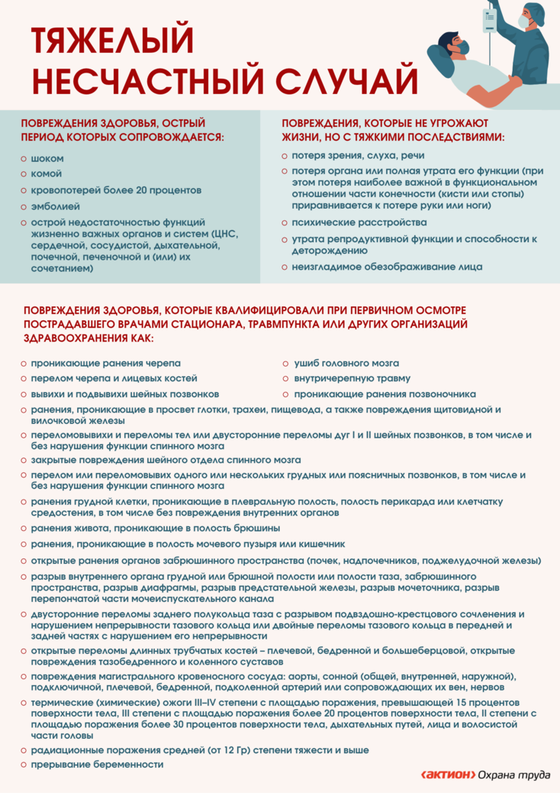

Алгоритм действия при несчастном случаев в соответствии требований ст.228 ТК РФ
.
- Организуйте первую помощь пострадавшему;
- Примите меры по предотвращению аварийной ситуации;
- Сохраните обстановку;
- Сделайте запрос в медучреждение;
- Проинформируйте организации;
- Организуйте работу комиссии по расследованию;
- Расследуйте несчастный случай.
Работодатель обязан расследовать и учитывать несчастные случаи на производстве (абз. 18 ч. 3 ст. 214 ТК). Чтобы расследовать легкий несчастный случай в течение трех дней, в первый день:
- сделайте запрос в больницу;
- известите СФР по месту регистрации;
- сформируйте комиссию по расследованию.
Соберите все необходимые материалы и квалифицируйте: связан или не связан с производством несчастный случай. После расследования подготовьте документы и направьте материалы расследования всем заинтересованным лицам.

Почему важно расследовать легкие несчастные случаи

Рассмотрим три аргумента в пользу расследования легких несчастных случаев.
- Расследование легкого несчастного случая позволит выявить и устранить нарушения техпроцесса, которые привели к происшествию. Работодатель сможет своевременно устранить опасность, из-за которой могли сильнее травмироваться другие работники. Расследуя легкие НС, получится выстроить процессы безопасно и снизить травматизм на производстве.
- При расследовании несчастного случая работник получит все положенные выплаты из СФР.
- Работодатель не нарушит порядок расследования и его не оштрафуют за сокрытие несчастного случая на производстве.
Почему выгоднее расследовать легкий несчастный случай, чем скрывать его.

Что относится к легким несчастным случаям
К легким несчастным случаям относятся травмы легкой и средней степени тяжести. При этом работнику не нужна продолжительная реабилитация, а после выздоровления он остается трудоспособен.

Определить степень тяжести повреждения здоровья при несчастном случае может только медорганизация

Работодатели ошибаются, когда решают сами установить степень тяжести повреждения здоровья и отнести несчастный случай к легким. В этом случае вы нарушите процедуру расследования и организацию оштрафуют.
Кроме того, со временем состояние работника может ухудшиться и несчастный случай придется расследовать как тяжелый. При расследовании инспектор ГИТ потребует документы из медорганизации, в которую пострадавший должен был поступить для определения степени тяжести повреждения здоровья.
Медорганизации квалифицируют несчастный случай как легкий или тяжелый по схеме из приказа Минздравсоцразвития от 24.02.2005 № 160. В ней перечислены травмы, которые относят к тяжелым несчастным случаям. Несчастный случай квалифицируют через исключение – если у него нет признаков тяжелого несчастного случая по схеме и он прямо не описан в схеме, то его следует отнести к легким несчастным случаям.
Признаки несчастного случая:
- характер повреждений здоровья, осложнения в связи с этими повреждениями, развитие и усугубление хронических заболеваний работника в связи с повреждением;
- последствия повреждений здоровья – стойкая утрата трудоспособности;
- повреждения здоровья, которые угрожают жизни пострадавшего. Если пострадавшему оказали медпомощь и предотвратили смерть, все равно нужно квалифицировать несчастный случай как тяжелый.
Что относится к тяжелым несчастным случаям на производстве, читайте в памятке.
Как организовать первую помощь
Если произошел несчастный случай, немедленно организуйте первую помощь пострадавшему и при необходимости доставьте его в медицинскую организацию (абз. 2 ст. 228 ТК).
Первую помощь оказывают работникам до приезда медицинского персонала при несчастных случаях, травмах, отравлениях и других состояниях и заболеваниях, угрожающих жизни и здоровью. Также первая помощь понадобится, если у пострадавшего нет сознания и дыхания, имеются наружные кровотечения, ожоги, обморожения, отравления.
При оказании первой помощи пострадавшему нельзя использовать никакие лекарственные средства. Вызовите скорую медицинскую помощь, если работнику становится хуже и ему требуется срочное медицинское вмешательство (ч. 1 ст. 35 Закона от 21.11.2011 № 323-ФЗ «Об основах охраны здоровья граждан»).
Работодатель может самостоятельно доставить работника в медицинскую организацию, если травма пострадавшего позволяет перемещать его, например, при вывихе или растяжении (абз. 2 ст. 228 ТК). При этом работодатель обязан перевезти пострадавшего в учреждение за свой счет (ч. 2 ст. 216.3 ТК).

Как принять меры по предотвращению аварийной или иной чрезвычайной ситуации
Выполните шесть действий, чтобы предотвратить аварийную ситуацию (абз. 17 ч. 3 ст. 214 ТК).
Шаг 1. Оповестите работников об угрозе возникновения или о возникновении ЧС.
Шаг 2. Эвакуируйте работников за пределы зоны действия опасных для их жизни и здоровья факторов.
Шаг 3. Локализуйте и по возможности нейтрализуйте источник опасности.
Шаг 4. Сообщите об угрозе возникновения или о возникновении ЧС в специализированные организации, например, в МЧС, полицию, пожарную службу.
Шаг 5. При необходимости введите режим повышенной готовности или ЧС для органов управления и сил единой государственной системы предупреждения и ликвидации ЧС (аварийно- и поисково-спасательных подразделений МЧС, МПС, Минтранса), а также установите уровень реагирования (ч. 2 ст. 14 Закона № 68-ФЗ).
Шаг 6. Примените дополнительные меры защиты работников организации и других граждан, которые находятся на ее территории. Ограничьте доступ людей и транспортных средств на опасную территорию, при необходимости приостановите деятельность организации.
Разместите плакат в цехах у рабочих мест, чтобы работники знали как реагировать при несчастных случаях.
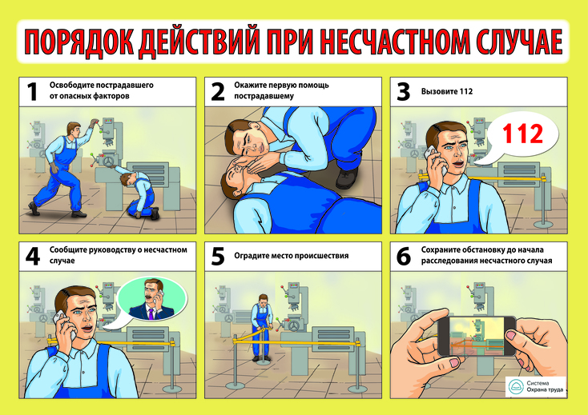

Как сохранить обстановку
Оградите место происшествия и не перемещайте оборудование и инструменты, которые использовал пострадавший, если это не угрожает жизни и здоровью других и не ведет к катастрофе или другим чрезвычайным обстоятельствам. Это позволит сохранить обстановку на месте происшествия.
Требуйте от ответственных и руководителей подразделений ограничивать доступ к местам, где произошел несчастный случай. Используйте сигнальную ленту и ограждения, вывешивайте предупредительные знаки.

 |  | По возможности замыкайте место происшествия стойками ограждений или конусами с сигнальной лентой.
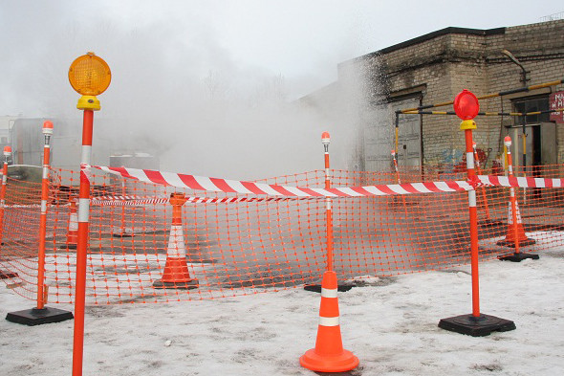 | Если НС произошел на улице или в плохо освещенном месте, выбирайте ограждения со светоотражателями и располагайте предупреждающее освещение.
Используйте подручные средства, если нет специальных стоек для ограждений. Крепите сигнальную ленту к поручням, каркасам, оборудованию.
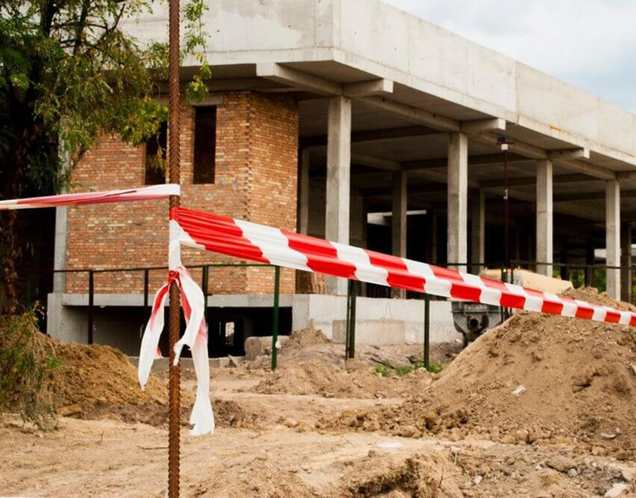
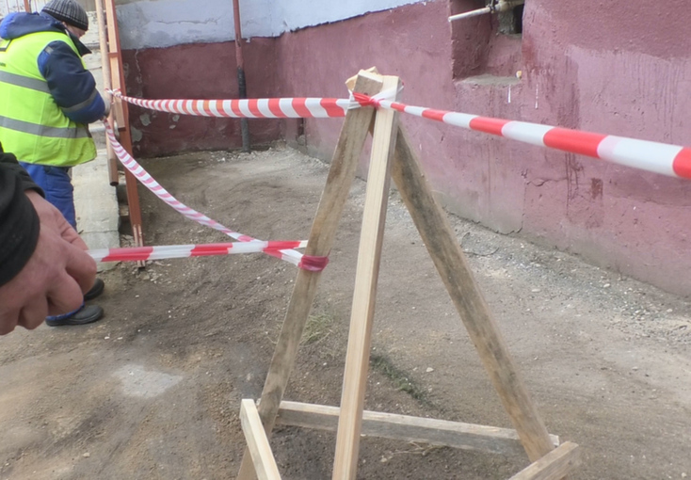
Переносные ограждения также можно применять для сохранения обстановки происшествия. Ими удобно оградить проходы и подъезды к месту, где произошел несчастный случай.
Выбирайте знаки, которые будут максимально информативны и понятны для работников. Неоднозначные изображения могут запутать, а нечитаемый и мелкий шрифт работники не
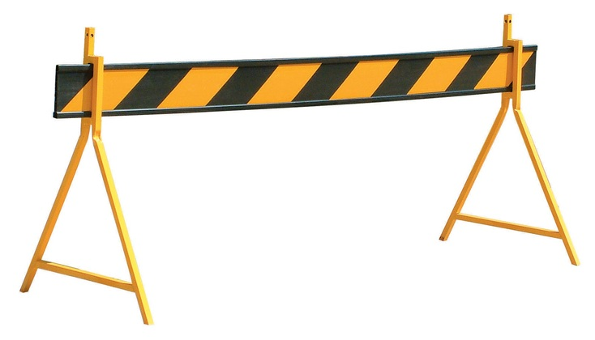
заметят. 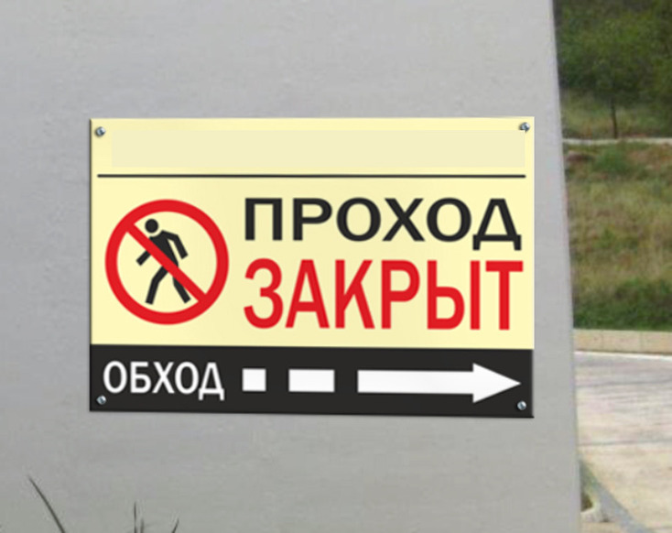
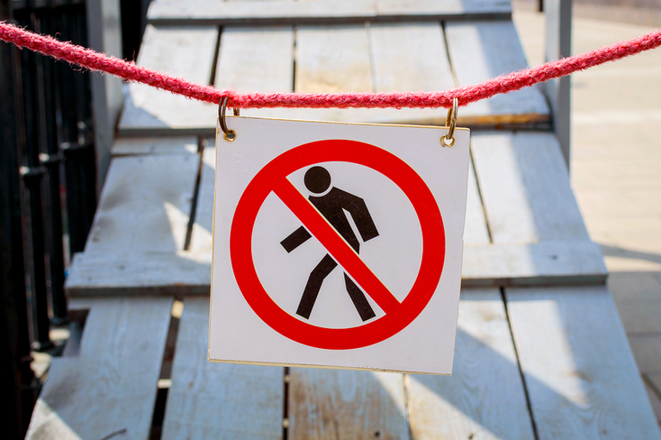
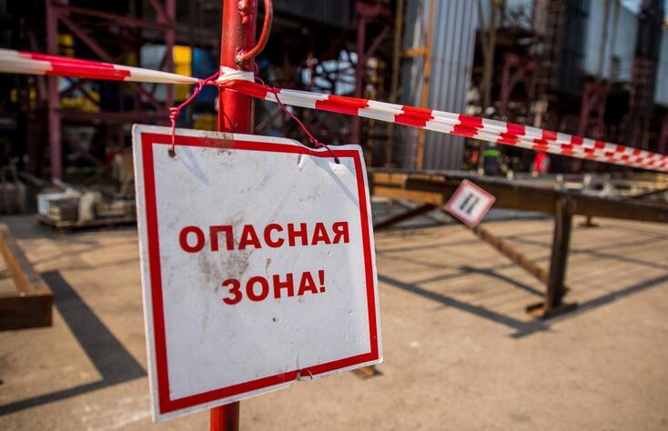
Если есть такая возможность — запирайте помещения или организуйте дежурство на месте происшествия.
Если сохранить обстановку невозможно, зафиксируйте ее. Составьте схему места происшествия, фотографируйте с разных ракурсов, делайте обзорные и детальные фотографии и ведите подробную видеосъемку. Записывайте показания приборов. Схематично зарисуйте расположения оборудования, инструментов, приспособлений, а также пострадавшего и очевидцев.
Когда на месте происшествия есть видеокамеры, регистраторы или другие системы наблюдения и контроля, запросите информацию с них (абз. 3 ч. 2 ст. 229.2 ТК). Планы, эскизы, схемы, фото- и видеоматериалы комиссия приобщит к материалам расследования несчастного случая (абз. 3 ч. 3 ст. 229.2 ТК).

ПРИМИТЕ МРЫ ПО ПРЕДОТВРАЩЕНИЮ АВАРИЙНОЙ И ИНОЙ ЧРЕЗВЫЧАЙНОЙ СИТУАЦИИ
СОХРАНИТЕ ОБСТАНОВКУ, КАКОЙ ОНА БЫЛА НА МОМЕНТ ПРОИСШЕСТВИЯ
СДЕЛАЙТЕ ПИСЬМЕННЫЙ ЗАПРОС В МЕДУЧРЕЖДЕНИЕ
ОРГАНИЗУЙТЕ РАБОТУ КОМИССИИ ПО РАНЕСЧАСТНОГО СЛУЧАЯ
РАССЛЕДУЙТЕ НЕСЧАСТНЫЙ СЛУЧАЙ
1
2
3
4
5
7
ПРОИНФОРМИРУЙТЕ ОРГАНИЗАЦИИ, КОТОРЫЕ НЕОБХОДИМО УВЕДОМИТЬ О НЕСЧАСТНОМ СЛУЧАЕ
6

СОХРАНИТЕ ОБСТАНОВКУ, КАКОЙ ОНА БЫЛА НА МОМЕНТ ПРОИСШЕСТВИЯ
СДЕЛАЙТЕ ПИСЬМЕННЫЙ ЗАПРОС В МЕДУЧРЕЖДЕНИЕ
ОРГАНИЗУЙТЕ РАБОТУ КОМИССИИ ПО РАССЛЕДОВАНИЮ НЕСЧАСТНОГО СЛУЧАЯ
РАССЛЕДУЙТЕ НЕСЧАСТНЫЙ СЛУЧАЙ

ПРОИНФОРМИРУЙТЕ ОРГАНИЗАЦИИ, КОТОРЫЕ НЕОБХОДИМО УВЕДОМИТЬ О НЕСЧАСТНОМ СЛУЧАЕ
6

